Новые УРОКИ
Новый сайт от проекта UROKI.NET. Конспекты уроков, классные часы, сценарии школьных праздников. Всё для учителя - всё бесплатно!

9 КЛАСС ГЕОГРАФИЯ
Вт. Июл 4th, 2023 12:09:35 PM

«Понятие хозяйства России. Его структура. Особенности отраслевой и территориальной структуры» — конспект урока географии

От Глеб Беломедведев
⬧ ИЮЛ 4, 2023  #кроссворд, #презентация, #промышленность, #Россия, #связь,
#структура, #тесты, #технологическая карта, #транспорт, #хозяйство  Время прочтения: 25 минут(ы)

Содержание [Скрыть]

- «Понятие хозяйства России. Его структура. Особенности отраслевой и территориальной структуры» — конспект урока географии
- Раздел календарного планирования по географии в 9 классе: 3 Вступление
4 Выберите похожие названия конспекта урока 5 Класс
- Учебник
- УМК (Учебно-методический комплекс) 8 Время проведения
- Вид урока
- Тип урока
- Форма урока
- Оборудование урока географии 13 Цель урока
- Задачи урока географии на тему
  - Обучающая
  - Развивающая
  - Воспитательная

- Методические приемы
- Введение
  - Постановка целей и задач урока. 17 Основная часть
  - Понятие хозяйства России
  - Структура хозяйства России
  - Особенности отраслевой структуры хозяйства России
  - Территориальная структура хозяйства России 18 Заключение
  - Подведение итогов и обобщение основных понятий, изученных на уроке.
  - Ответы на вопросы. 19 Рефлексия
- Домашнее задание
- Дополнительные активности на уроке географии (оставшееся время урока)
- Технологическая карта урока географии по теме: «Понятие хозяйства России. Его структура. Особенности отраслевой и территориальной структуры хозяйства»
- Стихотворение на урок географии по теме: «Понятие хозяйства России. Его структура. Особенности отраслевой и территориальной структуры хозяйства»
- Кроссворд на урок географии в 9 классе по теме: «Понятие хозяйства России. Его структура. Особенности отраслевой и территориальной структуры хозяйства»
- Тесты на урок географии 9 класс по теме: «Понятие хозяйства России. Его структура. Особенности отраслевой и территориальной структуры хозяйства»
- Пазлы для урока географии по теме: «Понятие и структура хозяйства России»
- Презентация на урок географии в 9 классе по теме: «Понятие хозяйства России. Его структура»
- Смотреть видео по теме конспекта урока «Понятие и структура хозяйства России»

«Понятие хозяйства России. Его структура. Особенности отраслевой и территориальной структуры» — конспект урока географии
Раздел календарного планирования по географии в 9 классе:

Хозяйство России. Общая характеристика хозяйства

Вступление

Добро пожаловать! В этом конспекте урока географии Вы найдете технологическую карту, презентацию, кроссворд, тесты и ресурсы для проведения увлекательного и познавательного урока по теме «Понятие хозяйства России. Его структура. Особенности отраслевой и территориальной структуры хозяйства». Вместе мы изучим, как устроено хозяйство России, его отрасли и то, как они распределены по территории страны. Наши уроки будут интерактивными и разнообразными: технологическая карта поможет Вам в планировании урока, презентация иллюстрирует основные понятия, кроссворд и тесты позволят проверить усвоение материала учениками. Вашими помощниками на этом уроке станут наши учебники и учебно-методический комплекс. Давайте
начнем увлекательное путешествие в мир хозяйства России!

Выберите похожие названия конспекта урока

Разработка урока географии: «Структура и особенности хозяйства России» Открытый урок географии — Хозяйство России: отраслевая и территориальная структура
План урока географии в 9 классе: Хозяйство Российской Федерации: организация и особенности

Класс
9 класс

Учебник
Учебник География 9 класс, Алексеев А.И., Низовцев В.А, Ким Э.В.

УМК (Учебно-методический комплекс)
Может быть указан соответствующий УМК, используемый в школе.

Время проведения

Примерно 45-50 минут.

Вид урока
Комбинированный урок, включающий элементы объяснительного, исследовательского и практического характера.

Тип урока
Усвоение новых знаний.

Форма урока
Коллективная работа, работа в группах, классная беседа, использование учебно- методических материалов.

Оборудование урока географии

Проектор или доска с маркерами.
Учебник и рабочая тетрадь по географии для каждого ученика. Информационные иллюстрации, географические карты.
Компьютер с доступом к интернету (опционально)

Цель урока
Раскрыть понятие хозяйства России и его структуру, а также ознакомить учащихся с особенностями отраслевой и территориальной структуры хозяйства.

Задачи урока географии на тему

Обучающая

Определить понятие хозяйства и его значение для развития страны. Изучить основные отрасли хозяйства России и их функции.
Изучить особенности территориального размещения отраслей хозяйства в России.

Развивающая

Развить навыки анализа и сравнительного анализа информации о структуре хозяйства России.
Развить навыки логического и пространственного мышления через работу с картами и графиками.
Развить коммуникативные навыки через обсуждение и обмен мнениями.

Воспитательная

Воспитывать интерес к изучению хозяйства России и его роли в развитии страны. Воспитывать ответственное отношение к окружающей среде и понимание взаимосвязи между природой и хозяйственной деятельностью.

Методические приемы

Беседа и объяснение.
Работа с учебником и рабочей тетрадью.
Анализ информационных иллюстраций, графиков и карт. Работа в группах и партнерская работа.
Использование информационных технологий (при наличии).

Введение
Приветствие учащихся и проверка готовности к уроку.

Постановка целей и задач урока.
Сегодня наш урок посвящен изучению понятия хозяйства России, его структуры и особенностей отраслевой и территориальной структуры. Наша цель состоит в том, чтобы разобраться, как устроено хозяйство нашей страны и какие факторы влияют на его развитие.
У нас есть несколько задач, которые мы с вами выполним. Во-первых, мы изучим основные отрасли хозяйства России и их функции. Во-вторых, мы рассмотрим, как эти отрасли распределены по территории страны и как природно-географические условия влияют на их размещение. В-третьих, мы проанализируем отраслевую структуру хозяйства России и выявим особенности их взаимосвязи.
Я уверена, что наше путешествие в мир хозяйства России будет увлекательным и познавательным. Давайте активно включимся в урок и достигнем поставленных целей!

Предварительная активизация знаний учащихся с помощью вопросов: «Что такое хозяйство? Какие отрасли хозяйства вы знаете? Какие примеры

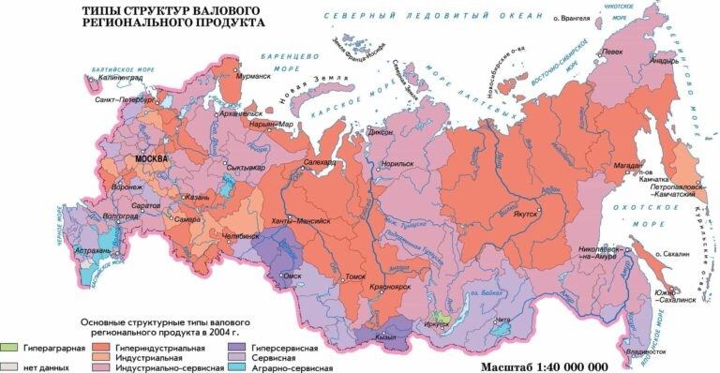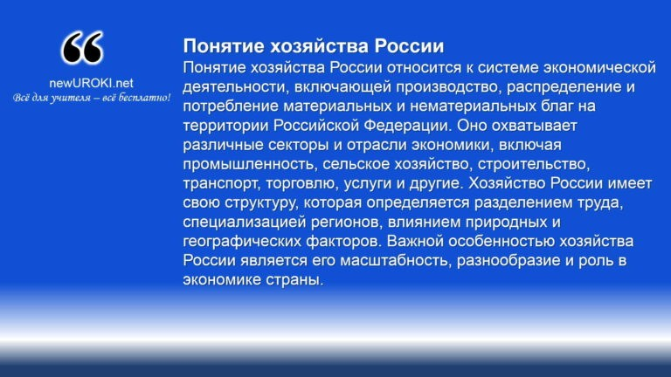хозяйственной деятельности вам известны?»

Использовано фото: nationalatlas.ru

Основная часть

Понятие хозяйства России

Объяснение понятия «хозяйство» и его роль в развитии страны.

Понятие хозяйства России относится к системе экономической деятельности, включающей производство, распределение и потребление материальных и нематериальных благ на территории Российской Федерации. Оно охватывает различные секторы и отрасли экономики, включая промышленность, сельское хозяйство, строительство, транспорт, торговлю, услуги и другие. Хозяйство России имеет свою структуру, которая определяется разделением труда, специализацией регионов, влиянием природных и географических факторов. Важной особенностью хозяйства России является его масштабность, разнообразие и роль в экономике страны.

Рассмотрение основных сфер хозяйственной деятельности в России.

Сейчас мы рассмотрим основные сферы хозяйственной деятельности в России. Это важная тема, которая поможет нам лучше понять, как устроено хозяйство нашей страны и какие отрасли считаются основными в её экономике.
Первой сферой, которую мы изучим, является промышленность. Мы разберем, какие виды производства преобладают в стране и почему они важны для её развития.

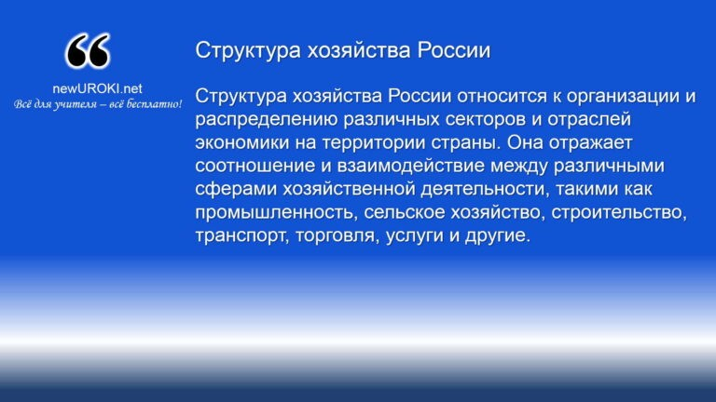Затем обратим внимание на сельское хозяйство — важную отрасль, которая обеспечивает нас продуктами питания и сырьем.
Также рассмотрим сферу строительства и инфраструктуры, которая способствует развитию экономики и повышению уровня жизни населения.
Не забудем об услугах — ещё одной значимой сфере хозяйственной деятельности, которая играет важную роль в экономике.
И, конечно, обратим внимание на транспортную отрасль — неразрывно связанную с географией нашей страны и обеспечивающую транспортные потоки по всей территории.

Структура хозяйства России

Структура хозяйства России относится к организации и распределению различных секторов и отраслей экономики на территории страны. Она отражает соотношение и взаимодействие между различными сферами хозяйственной деятельности, такими как промышленность, сельское хозяйство, строительство, транспорт, торговля, услуги и другие.
Структура хозяйства России определяется разделением труда, специализацией регионов и влиянием различных факторов, включая географические особенности, доступность природных ресурсов и инфраструктуру. Она может меняться со временем в ответ на изменения в экономической политике, технологический прогресс, международные торговые связи и другие факторы.
Изучение структуры хозяйства России позволяет понять, какие отрасли экономики являются основными и влиятельными, как распределены производственные и ресурсные возможности по территории страны, а также как эти факторы влияют на развитие и благосостояние населения.

Разделение хозяйства России на основные отрасли: сельское хозяйство, промышленность, строительство, транспорт и связь, торговля и услуги.

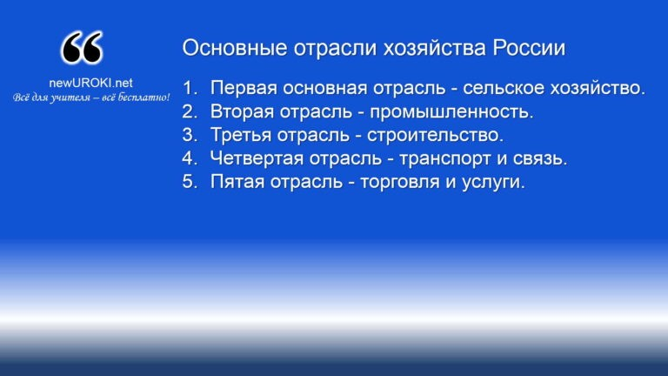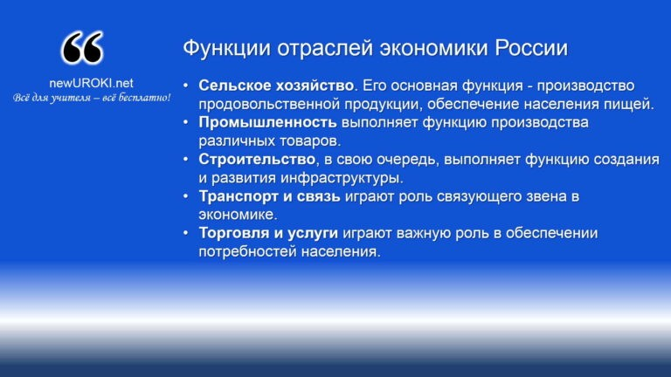

Первая основная отрасль — сельское хозяйство. Она включает в себя производство сельскохозяйственной продукции, такой как зерно, мясо, молоко, овощи, фрукты и многое другое. Сельское хозяйство играет важную роль в обеспечении продовольственной безопасности страны.
Вторая отрасль — промышленность. Здесь происходит производство различных товаров и товарно-материальных ценностей. Промышленность включает в себя такие секторы, как машиностроение, химическая промышленность, энергетика, пищевая промышленность и многие другие.
Третья отрасль — строительство. Она связана с возведением зданий, сооружений и инфраструктуры, необходимых для развития экономики и обеспечения комфортной жизни людей.
Четвертая отрасль — транспорт и связь. Она отвечает за организацию перевозок грузов и пассажиров, а также обеспечение эффективной связи между различными регионами страны.
Пятая отрасль — торговля и услуги. Здесь осуществляется реализация товаров, организация торговых сетей, предоставление различных услуг, таких как образование, здравоохранение, туризм и другие.
Изучение этих основных отраслей хозяйства России позволит нам получить представление о многообразии экономической деятельности в стране и понять взаимосвязь между ними. Это поможет нам лучше осознать роль и значение каждой отрасли в развитии нашей страны.

Обсуждение функций каждой отрасли и их вклада в экономику страны.

Теперь мы перейдем к обсуждению функций каждой отрасли и их вклада в экономику России. Каждая отрасль имеет свои особенности и выполняет определенные функции,

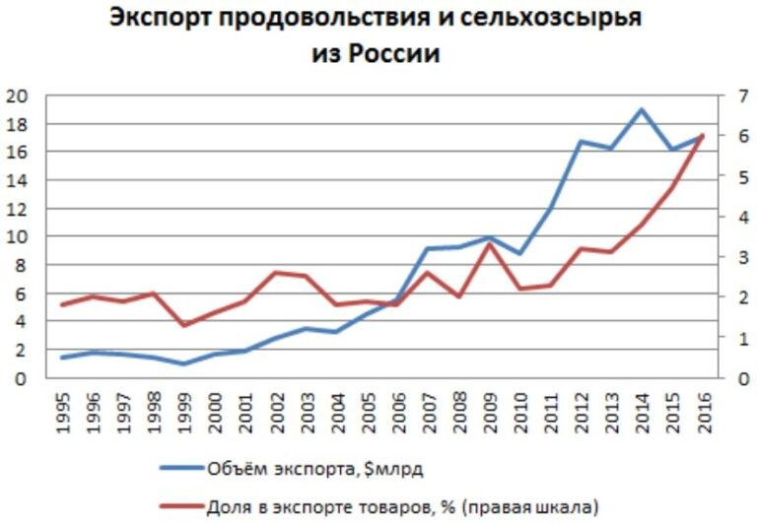которые важны для развития страны.
Начнем с сельского хозяйства. Его основная функция — производство продовольственной продукции, обеспечение населения пищей. Сельское хозяйство также является источником сырья для пищевой промышленности и экспорта сельскохозяйственной продукции, что способствует развитию экономики и укреплению позиций страны на мировом рынке.

Википедия

Промышленность выполняет функцию производства различных товаров. Она создает рабочие места, способствует техническому прогрессу и развитию научно- исследовательской базы. Промышленность играет ключевую роль в формировании экспортного потенциала страны и обеспечении внутреннего рынка товарами широкого потребления.
Строительство, в свою очередь, выполняет функцию создания и развития инфраструктуры. Оно включает в себя возведение жилых и коммерческих объектов, дорог, мостов, энергетических и коммуникационных систем. Развитая инфраструктура обеспечивает условия для развития других отраслей и повышения качества жизни населения.
Транспорт и связь играют роль связующего звена в экономике. Они обеспечивают перемещение грузов и пассажиров, обеспечивают эффективное функционирование производственных и торговых процессов. Благодаря развитой транспортной системе, товары могут быть доставлены в нужное место в кратчайшие сроки, а связь обеспечивает оперативное информационное взаимодействие.
Торговля и услуги играют важную роль в обеспечении потребностей населения. Торговые предприятия осуществляют продажу товаров и оказание услуг, создавая комфортные условия для покупателей. Развитие сферы услуг, таких как образование, здравоохранение, туризм, способствует разностороннему развитию экономики и повышению качества жизни.
Вклад каждой отрасли в экономику страны является значительным. Изучение и понимание функций каждой отрасли позволит нам оценить их важность и взаимосвязь, а также осознать вклад, который они вносят в развитие нашей страны.

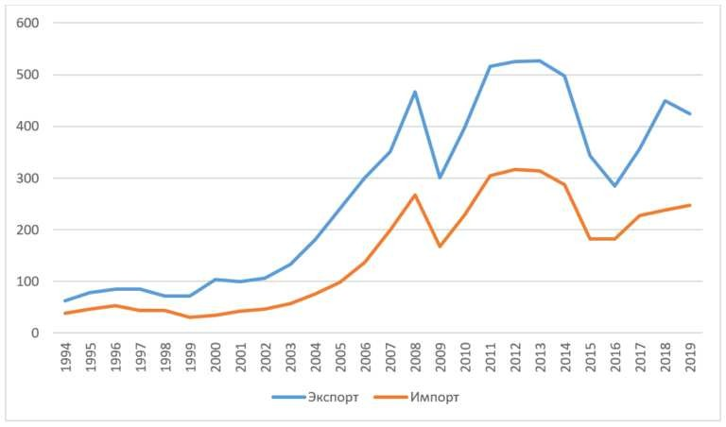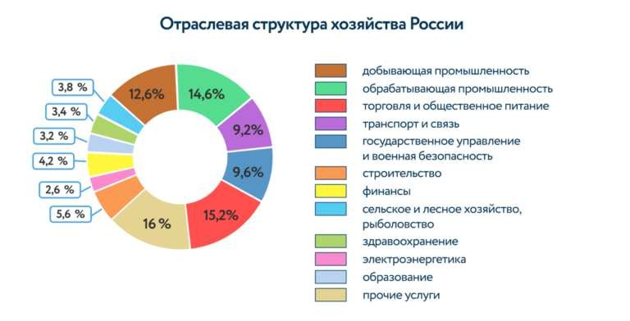

Википедия

Особенности отраслевой структуры хозяйства России

Анализ отраслевой структуры хозяйства России с помощью графиков и диаграмм.

Графики и диаграммы — это визуальные инструменты, которые помогут нам наглядно представить данные и лучше понять распределение отраслей в экономике страны.
Для начала мы рассмотрим график, отображающий долю каждой отрасли в общем объеме производства или ВВП. Мы сможем увидеть, какие отрасли занимают ведущие позиции, а также определить, какие сферы экономики нуждаются в дополнительной поддержке и развитии.
Далее, мы воспользуемся круговой диаграммой, чтобы проанализировать структуру экспорта и импорта России. Эта диаграмма позволит нам увидеть, какие отрасли являются основными экспортерами и импортерами, а также определить, где у нас есть конкурентные преимущества и потенциал для развития внешней торговли.
Кроме того, мы рассмотрим временные графики, отображающие динамику развития отраслей. С их помощью мы сможем выявить тенденции, изменения и темпы роста или спада каждой отрасли. Это позволит нам оценить эффективность мероприятий, принятых для развития отраслей, и прогнозировать их будущее развитие.
Анализируя данные с помощью графиков и диаграмм, мы сможем получить более полное представление об отраслевой структуре хозяйства России. Это поможет нам выделить приоритетные направления развития, принять обоснованные решения и способствовать устойчивому экономическому росту нашей страны.

Обсуждение основных отраслей, их доли в общей структуре и их взаимосвязи.

Для начала рассмотрим каждую отрасль по отдельности и определим их основные характеристики, функции и роль в экономике страны. Будем обсуждать сельское хозяйство, промышленность, строительство, транспорт и связь, торговлю и услуги. Затем перейдем к анализу доли каждой отрасли в общей структуре хозяйства. Мы узнаем, какие отрасли являются основными и влиятельными в нашей экономике, и насколько значим их вклад.
Важно обратить внимание на взаимосвязь между отраслями. Какие отрасли зависят друг от друга и взаимодействуют для обеспечения стабильного функционирования хозяйства? Каким образом одна отрасль может стимулировать развитие другой?
Мы проведем обсуждение на основе фактов, данных и статистики, чтобы установить важность каждой отрасли и понять, как они взаимодействуют друг с другом.
Таким образом, наш анализ позволит нам получить более глубокое понимание структуры хозяйства России, определить ключевые отрасли и их влияние на экономику страны. Это поможет нам развивать стратегии и принимать решения, способствующие устойчивому и уравновешенному экономическому развитию.

Территориальная структура хозяйства России

Изучение карты России с обозначением основных отраслей хозяйства в разных регионах.

Карта поможет нам визуализировать географическое распределение отраслей и понять, как они связаны с территориальной структурой хозяйства.
На карте мы увидим различные обозначения, которые указывают на преобладающие отрасли в разных регионах. Мы будем изучать такие отрасли, как сельское хозяйство, промышленность, строительство, транспорт и связь, торговля и услуги.
Будем обращать внимание на особенности и различия в структуре хозяйства между регионами. Некоторые регионы могут быть специализированы в определенных отраслях из-за особенностей природных ресурсов, географического положения или исторических факторов.
Обсудим, какие регионы являются лидерами в определенных отраслях и какие факторы способствуют их развитию. Мы также обратим внимание на регионы с разнообразным хозяйством, где несколько отраслей имеют существенный вклад. Изучая карту, мы сможем выявить основные центры экономической активности в стране и понять, какие регионы играют важную роль в развитии хозяйства России.

Анализ особенностей территориального размещения отраслей и их связи с природно-географическими условиями.

Сейчас мы проведем анализ особенностей территориального размещения отраслей хозяйства и их связи с природно-географическими условиями.
Каждая отрасль хозяйства имеет свои особенности и требования, которые связаны с природными условиями. Мы рассмотрим, как природные факторы, такие как климат, рельеф, почвы, водные ресурсы и другие, влияют на размещение и развитие отраслей. Обсудим, какие отрасли предпочитают размещаться в определенных регионах, и почему именно там. Например, сельское хозяйство часто развивается в регионах с благоприятным климатом, плодородными почвами и доступностью водных ресурсов.
Промышленные предприятия, напротив, могут быть сосредоточены в регионах с наличием сырьевых ресурсов или энергетическими и транспортными преимуществами. Изучая карту и обсуждая природно-географические условия разных регионов, мы сможем выявить связь между этими условиями и распределением отраслей хозяйства. Такой анализ позволит нам понять, какие факторы определяют размещение отраслей и как они взаимосвязаны.
Будем акцентировать внимание на важности учета природных условий при планировании и развитии отраслей хозяйства. Это поможет нам более эффективно использовать ресурсы и создавать устойчивую и уравновешенную экономическую систему.
Таким образом, анализ особенностей территориального размещения отраслей и их связи с природно-географическими условиями позволит нам лучше понять, как природа влияет на развитие хозяйства и какие стратегии могут быть использованы для оптимального использования ресурсов в разных регионах страны.

Заключение

Подведение итогов и обобщение основных понятий, изученных на уроке.
Ребята, мы подошли к завершению нашего урока о понятии хозяйства России, его структуре и особенностях отраслевой и территориальной структуры. Давайте подведем итоги и обобщим основные понятия, которые мы изучили сегодня.
Мы начали урок с определения понятия «хозяйство России» — это система экономической деятельности, включающая различные отрасли и сферы, направленные на производство товаров и оказание услуг. Затем мы рассмотрели структуру хозяйства, выделили основные отрасли, такие как сельское хозяйство, промышленность, строительство, транспорт и связь, торговля и услуги.
Мы обсудили функции каждой отрасли и их вклад в экономику страны. Важно понимать, что каждая отрасль имеет свои специфические задачи и особенности, но все они взаимосвязаны и вместе образуют экономическую систему страны.

Далее мы проанализировали отраслевую структуру хозяйства России с помощью графиков и диаграмм. Это помогло нам визуализировать доли каждой отрасли в общей структуре и выявить их взаимосвязи.
Затем мы обсудили территориальное размещение отраслей и их связь с природно- географическими условиями. Различные регионы России имеют свои природные особенности, которые влияют на развитие отраслей хозяйства в этих регионах.
В заключение, давайте обобщим наши знания. Мы изучили понятие хозяйства России, его структуру и особенности отраслевой и территориальной структуры. Поняли, что экономическая система страны состоит из различных отраслей, которые взаимосвязаны и влияют на ее развитие. Усвоили важность учета природных условий при планировании и развитии отраслей.
Надеюсь, что вы смогли уяснить эти понятия и видите их практическую значимость. Эти знания помогут вам лучше понять роль хозяйства в развитии страны и сделать осознанный выбор в будущем.

Ответы на вопросы.

Что входит в хозяйство России?

Хозяйство России включает в себя различные отрасли и сферы экономической деятельности. Основные составляющие хозяйства России включают сельское хозяйство, промышленность, строительство, транспорт и связь, торговлю и услуги. Эти отрасли работают взаимосвязанно и обеспечивают производство товаров и оказание услуг в стране.

Что такое отраслевая структура хозяйства?

Отраслевая структура хозяйства отражает разделение экономической деятельности на различные отрасли и сферы. Она показывает, какие отрасли существуют в хозяйстве страны и как они взаимодействуют между собой. Отраслевая структура определяет доли каждой отрасли в общем объеме производства и оказания услуг, а также отражает их вклад в экономику страны. Знание отраслевой структуры хозяйства позволяет анализировать его состояние, выявлять сильные и слабые стороны различных отраслей и принимать соответствующие решения для развития экономики.

Какие существуют типы хозяйства?

Существуют различные типы хозяйства, которые отличаются по организации и особенностям функционирования.

Основные типы хозяйства включают:

Рыночное хозяйство: основано на свободной конкуренции, предложении и спросе. Решения о производстве, ценах и распределении ресурсов принимаются рыночными механизмами.
Плановое (командно-административное) хозяйство: государство контролирует и регулирует все аспекты экономики, принимая централизованные планы на основе заданных целей и показателей.
Смешанное хозяйство: сочетает элементы рыночной и плановой экономики. Государство и рыночные механизмы взаимодействуют в процессе принятия экономических решений и регулирования.
Традиционное хозяйство: основано на традициях, обычаях и общностях. Производство и распределение ресурсов осуществляются в соответствии с устоявшимися образцами и правилами.
Каждый тип хозяйства имеет свои преимущества и недостатки, и в разных странах преобладает определенный тип, соответствующий их экономической и политической системе.

Какое хозяйство преобладает в России?

В России преобладает смешанное хозяйство. Это означает, что в экономике страны сочетаются элементы рыночной и плановой систем. Государство регулирует некоторые отрасли и осуществляет контроль над ключевыми ресурсами, одновременно предоставляя пространство для свободной предпринимательской деятельности и развития рыночных отношений. Смешанное хозяйство в России обусловлено историческими, политическими и социально-экономическими факторами, а также стремлением достичь баланса между государственным регулированием и свободой предпринимательства.

Рефлексия
Размышление учащихся о важности изучения хозяйства России и его структуры. Обсуждение преимуществ и недостатков различных отраслей хозяйства и их влияния на экономику и общество.

Домашнее задание
Подготовка краткого эссе на тему «Роль хозяйства России в развитии страны» или составление презентации о выбранной отрасли хозяйства.

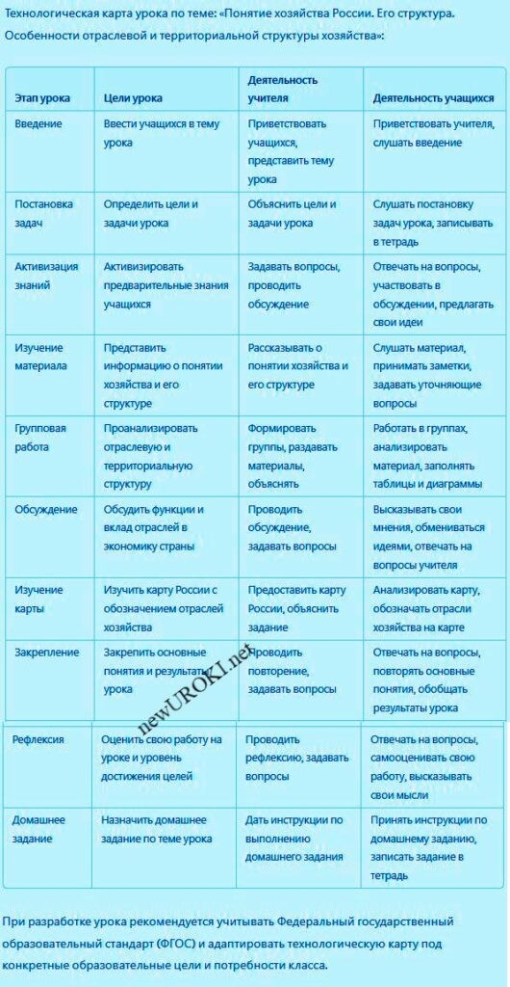Дополнительные активности на уроке географии (оставшееся время урока)
Обсуждение актуальных новостей и событий, связанных с хозяйством России. Проведение дискуссии или дебатов по вопросам развития отдельных отраслей хозяйства в стране.

Примечание
Это лишь общий план конспекта урока географии по указанной теме. Вы можете дополнить его подробностями, материалами и методическими приёмами, соответствующими вашим требованиям и особенностям класса и требованиями ФГОС.

Технологическая карта урока географии по теме: «Понятие хозяйства России. Его структура. Особенности отраслевой и территориальной структуры хозяйства»

Стихотворение на урок географии по теме: «Понятие хозяйства России. Его структура. Особенности отраслевой и территориальной структуры хозяйства»
Иван Мамонтов https://stihi.ru/2016/07/21/8273

Сила России

Сила России в волжских просторах,
В вольных, цветущих, кавказских лугах! Сила России в сиреневых горах,
Что были воспеты поэтом в стихах!

Сила России в руках сталеваров, В их неустанном, тяжёлом труде! Сила России в старинной усадьбе, В тихом, заросшем травою пруде!

Сила России в московских соборах, В блеске на солнце их куполов!
Сила России в холмах, косогорах,
В шумных станицах донских казаков!

Сила России в Уральских заводах И в бесконечной, бескрайней тайге! Сила России в красотах Байкала, Ярче которых нет на Земле!

Сила России в малиновых зорях И в полуденном зное в степи!
Сила России в солдатах-героях
И в Севастополя славной судьбе!

Сила России в крепости Брестской, Что грудью встретила орды врага! Сила России в реках сибирских, Что прячут в тумане свои берега!

Сила России в камчатских вулканах И в зеленеющих нивах хлебов!
Сила России в Сочинских Играх И в белом море чукотских снегов!

Сила России в вере и правде! Мы не сдадимся в опасности час! Сила России в памяти предков!
Сила России в каждом из нас!

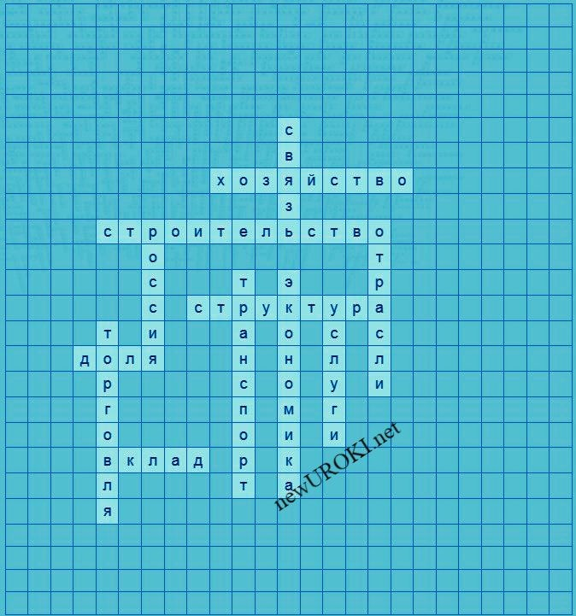Кроссворд на урок географии в 9 классе по теме: «Понятие хозяйства России. Его структура. Особенности отраслевой и территориальной структуры хозяйства»

Вопросы к словам кроссворда:

- Как называется система производства и распределения материальных благ и услуг? (Экономика)
- Как называется совокупность предприятий, организаций и учреждений, осуществляющих производство и потребление? (Хозяйство)
- Крупная страна, расположенная на территории Евразии. (Россия)
- Как называется организация и взаимосвязь элементов, составляющих целое? (Структура)
- Как называются разделения хозяйства на отрасли в зависимости от выполняемых функций? (Отрасли)
- Какая отрасль занимается строительством различных объектов? (Строительство)
- Какая отрасль обеспечивает передвижение грузов и пассажиров? (Транспорт)
- Какая отрасль связана с передачей информации и коммуникациями? (Связь)
- Какая отрасль занимается куплей-продажей товаров? (Торговля)
- Какая отрасль предоставляет различные услуги населению и предприятиям? (Услуги)
- Как называется доля каждой отрасли в общей структуре хозяйства? (Доля)
- Как называется вклад каждой отрасли в экономику страны? (Вклад)

Скачать бесплатно кроссворд в формате WORD

Тесты на урок географии 9 класс по теме: «Понятие хозяйства России. Его структура. Особенности отраслевой и территориальной структуры хозяйства»

Какое понятие описывает совокупность хозяйственных отношений в стране?
- Экономика
- География
- Политика

Правильный ответ: A) Экономика

Какая отрасль хозяйства занимается производством сельскохозяйственной продукции?
- Промышленность
- Строительство
- Сельское хозяйство

Правильный ответ: C) Сельское хозяйство

Как называется размещение отраслей хозяйства на территории страны?
- Региональная структура
- Территориальное размещение
- Географическая локация

Правильный ответ: B) Территориальное размещение

Как называется система дорог, транспортных коммуникаций и сооружений, обеспечивающих передвижение товаров и людей?
- Инфраструктура
- Транспортный комплекс
- Логистическая система

Правильный ответ: A) Инфраструктура

Какая отрасль хозяйства занимается добычей полезных ископаемых?
- Промышленность
- Транспорт и связь
- Строительство

Правильный ответ: A) Промышленность

Как называется совокупность всех товаров и услуг, произведенных внутри страны за определенный период времени?

- Валовый внутренний продукт (ВВП)
- Национальный доход
- Экспорт

Правильный ответ: A) Валовый внутренний продукт (ВВП)

Какая отрасль хозяйства занимается строительством различных объектов и сооружений?
- Промышленность
- Строительство
- Транспорт и связь

Правильный ответ: B) Строительство

Как называется сектор экономики, который осуществляет свою деятельность под контролем государства?
- Государственный сектор
- Частный сектор
- Смешанный сектор

Правильный ответ: A) Государственный сектор

Какая отрасль хозяйства занимается передвижением товаров и информации?
- Торговля
- Услуги
- Транспорт и связь

Правильный ответ: C) Транспорт и связь

Как называется деятельность, связанная с обменом товарами и услугами между продавцами и покупателями?
- Производство
- Торговля
- Сфера услуг

Правильный ответ: B) Торговля

Какая отрасль хозяйства предоставляет различные услуги населению?
- Промышленность
- Транспорт и связь
- Услуги

Правильный ответ: C) Услуги

Как называются природные ресурсы, такие как нефть, газ, руды, которые добываются для использования в промышленности?
- Природные богатства

- Минеральные ресурсы
- Экологические ресурсы

Правильный ответ: B) Минеральные ресурсы

Как называется процесс обсуждения и анализа отраслевой структуры хозяйства с помощью графиков и диаграмм?
- Статистический анализ
- Экономическое моделирование
- Секторный анализ

Правильный ответ: C) Секторный анализ

Как называется соотношение долей каждой отрасли в общей структуре хозяйства?
- Отраслевая структура
- Территориальная структура
- Смешанная структура

Правильный ответ: A) Отраслевая структура

Как называется связь между различными отраслями хозяйства, когда одна отрасль зависит от другой?
- Взаимозависимость
- Конкуренция
- Диверсификация
Правильный ответ: A) Взаимозависимость

Пазлы для урока географии по теме:
«Понятие и структура хозяйства России»

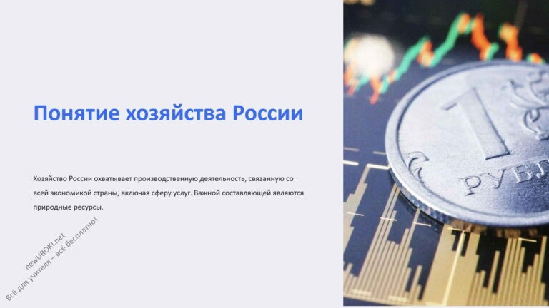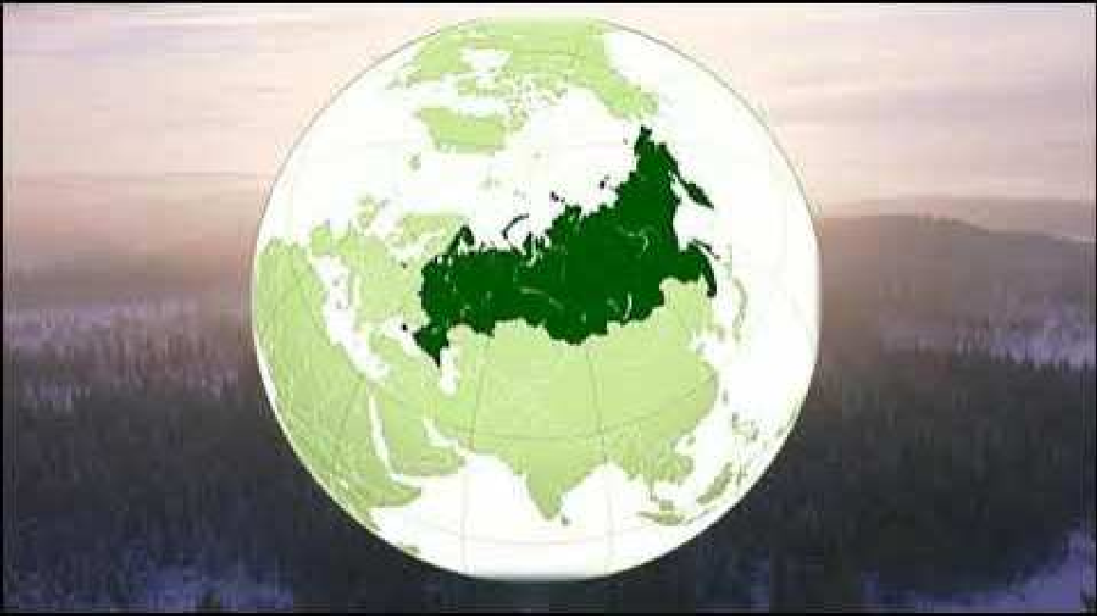Презентация на урок географии в 9 классе по теме: «Понятие хозяйства России. Его структура»

Скачать бесплатно презентацию по географии по теме: «Понятие хозяйства России. Его структура» в формате PowerPoint

Смотреть видео по теме конспекта урока «Понятие и структура хозяйства России»

Особенности отраслевой и территориальной стру…

− Слова ассоциации (тезаурус) к уроку: завод, станок, переработка, предмет, лекция, наука, страны, учебник

Наша Родина Россия на карте мира
— конспект урока географии 

От Глеб Беломедведев

Глеб Беломедведев - постоянный автор и эксперт newUROKI.net, чья биография олицетворяет трудолюбие, настойчивость в достижении целей и экспертность. Он обладает высшим образованием и имеет более 5 лет опыта преподавания в школе. В течение последних 18 лет он также успешно работает в ИТ-секторе. Глеб владеет уникальными навыками написания авторских конспектов уроков, составления сценариев школьных праздников, разработки мероприятий и создания классных часов в школе. Его талант и энтузиазм делают его неотъемлемой частью команды и надежным источником вдохновения для других.

ПОХОЖИЕ УРОКИ

Наша Родина Рос ия на карте мира — конспект урока географии

«Как вы будете изучать географию в 7 клас е?» —
конспект урока географии

Гидросфера – водная оболочка Земли. Состав и строение гидросферы — конспект урока географии

Поиск
Поиск

КОНСПЕКТЫ УРОКОВ

Конспекты уроков для учителя Алгебра
Английский язык Астрономия Библиотека Биология
География 5 класс
- класс

- класс

- класс

- класс

Геометрия
Директору и завучу школы ИЗО

Информатика История
Классный руководитель Математика
Музыка Начальная школа ОБЖ
Обществознание Право Психология
Русская литература Русский язык Технология (Труды) Физика Физкультура
Химия Экология Экономика
Копилка учителя

Сценарии школьных праздников
Последние конспекты

«Понятие хозяйства России. Его структура. Особенности отраслевой и территориальной структуры» — конспект урока географии

Новые УРОКИ
Наша Родина Россия на карте мира — конспект урока географии
«Как вы будете изучать географию в 7 классе?» — конспект урока географии
Гидросфера – водная оболочка Земли. Состав и строение гидросферы — конспект урока
географии
Что изучает география? Географические объекты, процессы и явления — конспект урока
географии

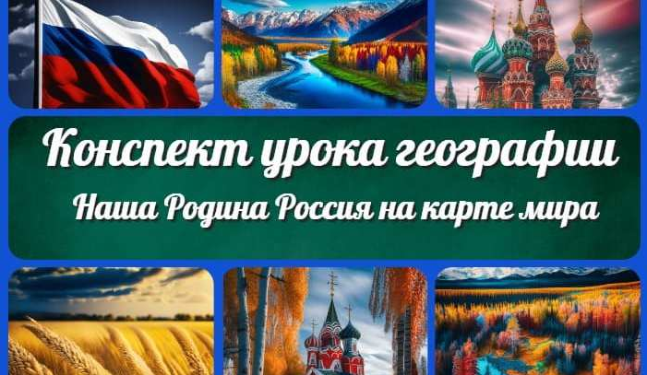
«Понятие хозяйства Рос ии. Его структура.…
Наша Родина Рос ия на карте мира — конспек…
«Как вы будете изучать географию в 7 клас е?…
Гидросфера – водная оболочка Земли. Соста…
ИНТЕРЕСНЫЕ КОНСПЕКТЫ УРОКОВ

Новый сайт от проекта UROKI.NET. Конспекты уроков, классные часы, сценарии школьных праздников. Всё для учителя - всё бесплатно!

Главная Политика конфиденциальности Условия использования материалов сайта

Добро пожаловать на сайт "Новые уроки", специально созданный для вас, уважаемые учителя, преподаватели, классные руководители, завучи и директора школ! Вы наверняка знаете и помните наш очень популярный сайт УРОКИ.НЕТ - самый первый образовательный сайт РУНЕТА для учителей школ. Но он технически и морально устарел. Поэтому и было принято решение о создании нового проекта "Новые уроки" - newUROKI.net. Добро пожаловать! Мы понимаем, что ваша работа требует множество труда, времени и творческого подхода. Именно поэтому мы собрали все необходимое в одном месте, чтобы облегчить вам задачу создания уроков, планирования и организации классных мероприятий и праздников. На нашем сайте вы найдете огромную базу авторских конспектов уроков, разработанных опытными педагогами. Вы сможете использовать их в качестве основы для своих уроков, а также адаптировать и модифицировать под свои потребности. Наша коллекция сценариев школьных праздников позволит вам создать незабываемые мероприятия для своих учеников. Разнообразие идей, подробные инструкции и творческие подсказки помогут классным руководителям организовать классные часы, родительские собрания которые запомнятся всем на долгие годы. Помимо этого, мы предлагаем вам разработки уроков, которые соответствуют современным требованиям ФГОС и методикам обучения. Наша команда экспертов тщательно подготовила материалы, учитывая актуальные образовательные стандарты и инновационные подходы к обучению. У нас вы найдете поурочное, календарное и тематическое планирование. Это поможет вам организовать свою учебную программу и эффективно распределить время и ресурсы. Мы также предлагаем технологические карты урока, которые помогут вам внедрять современные технологии в образовательный процесс. Вы сможете использовать интерактивные методы обучения, мультимедийные материалы и онлайн-ресурсы для создания интересных и познавательных занятий. Давайте сделаем образование еще более увлекательным и эффективным вместе! Наш лозунг "Всё для учителя - всё бесплатно!" остается неизменным почти 20 лет! Добавляйте в закладки наш сайт и получите доступ к библиотеке конспектов уроков, классных часов, сценариев школьных праздников, разработок уроков, планирования и технологических карт урока. Вместе мы сделаем вашу работу еще более интересной и успешной! Дата открытия сайта: 13.06.2023

